Условное математическое доказательство структуры модели теории всего «Система и Хаос»
«От линии на пятимерной плоскости к волновой функции»

Математический каркас теории «Система и Хаос»
Аннотация
В данной работе предлагается математический каркас гипотезы «Система и Хаос», согласно которой фундаментальная структура реальности имеет бинарный характер и может быть представлена взаимодействием двух взаимосвязанных компонентов — Системы и Хаоса.
Конкретная реальность представляется как объект
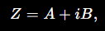
где (A) и (B) являются координатами фундаментального состояния реальности.
Основная задача исследования заключается в проверке возможности получить из такой структуры математическую форму квантовой волновой функции
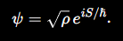
Показывается, что при дополнительных требованиях непрерывности, обратимости, симметрии двух компонентов и сохранения положительной квадратичной величины возникает вращательная структура SO(2), естественно представимая комплексным числом. Это приводит к форме
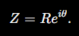
Такая форма структурно совпадает с представлением квантового состояния в полярных координатах.
Однако дальнейшее отождествление
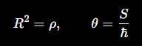
пока не является строгим следствием исходных постулатов. Поэтому данная работа представляет собой не доказательство завершённой Теории Всего, а построение математического моста и определение тех переходов, которые ещё необходимо вывести.

1. Исходная гипотеза
Теория «Система и Хаос» начинается с предположения, что реальность имеет фундаментальную бинарную структуру.
Эта бинарность выражается не обычным логическим противопоставлением «0 или 1», а двумя взаимосвязанными режимами:

Система соответствует устойчивости, структуре, определённости и закономерности.
Хаос соответствует пространству возможностей, вариативности, потенциальности и возникновению новых структур.
Важнейшим положением теории является то, что эти два состояния не должны рассматриваться как полностью независимые сущности. Реальность возникает в процессе их взаимодействия.
Поэтому вводится понятие процесса:

Иными словами, ни чистая Система, ни чистый Хаос не являются полноценным процессом. Процесс возникает именно из их отношения.

2. Пятимерное пространство возможностей
В рамках теории предполагается существование более фундаментального уровня реальности, предшествующего наблюдаемому пространству-времени.
Этот уровень условно называется пятым измерением.
Однако под пятым измерением здесь не подразумевается дополнительное пространственное направление, аналогичное (x), (y) или (z).
Пятое измерение в данной модели понимается как пространство фундаментальных возможностей, внутри которого формируются конкретные физические реальности.
Каждая конкретная реальность должна чем-то отличаться от другой. Поэтому ей необходимо приписать некоторый фундаментальный параметр.
В простейшей бинарной модели вводятся две действительные координаты:
A и B.
Они объединяются в комплексную координату:
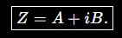
Таким образом, конкретная реальность представляется точкой или траекторией на плоскости (A,B).
Важное отличие от обычного пространства заключается в интерпретации этих координат.
A, B
не обязаны быть физическими длинами.
Они являются координатами фундаментального состояния самой реальности.

3. Почему возникают именно две координаты?
Бинарность теории предполагает наличие двух фундаментальных компонентов:
(A,B).
Однако сама бинарность ещё не доказывает, что эти компоненты должны образовывать комплексное число.
Чтобы получить такую структуру, необходимо добавить математические требования.
Предположим, что фундаментальная динамика обладает следующими свойствами:
- существуют две взаимосвязанные компоненты;
- изменение одной компоненты может влиять на другую;
- процесс непрерывен;
- процесс обратим;
- существует сохраняемая величина;
- ни одна из компонент не является фундаментально привилегированной относительно другой.
Обозначим состояние:
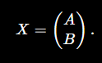
Тогда общий линейный переход между состояниями можно представить как
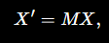
где
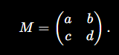
Взаимодействие двух компонентов требует
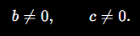
Обратимость требует
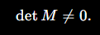
Но пока этих условий недостаточно для получения комплексных чисел.

4. Сохраняемая фундаментальная величина
Предположим, что существует некоторая величина
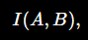
характеризующая фундаментальную информацию состояния.
Она должна сохраняться при фундаментальном преобразовании:
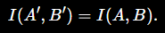
В качестве минимального кандидата рассмотрим положительную квадратичную форму
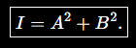
Почему именно она?
Если потребовать:
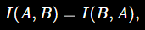
то есть симметрию Системы и Хаоса;
если потребовать аддитивность независимых вкладов:
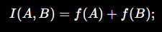
и если потребовать квадратичное масштабирование:
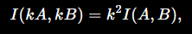
то непрерывность приводит к
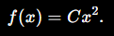
Следовательно,
Выбирая единицы измерения так, чтобы (C=1), получаем
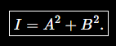
Следует подчеркнуть: это не доказательство того, что физическая информация природы обязательно имеет такую форму.
Это условный математический результат:
если фундаментальная мера удовлетворяет указанным требованиям, то её простейшая симметричная квадратичная форма имеет вид (A^2+B^2).

5. От сохранения к вращению
Пусть
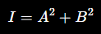
сохраняется.
Тогда
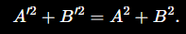
В матричной форме это означает
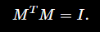
Следовательно,
Но нас интересует непрерывная эволюция, начинающаяся с единичного преобразования:
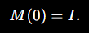
Непрерывная часть (O(2)), содержащая единичное преобразование, является группой
SO(2).
Поэтому преобразование имеет вид
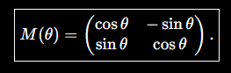
Следовательно,
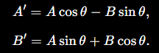
Таким образом, фундаментальное преобразование представляет собой вращение в плоскости (A,B).

6. Возникновение комплексной структуры
Теперь введём
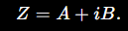
Тогда
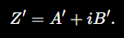
Подставляя выражения для A' и B'), получаем:
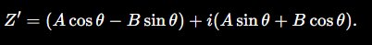
Перегруппируем:
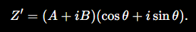
Используя формулу Эйлера
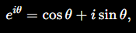
получаем:
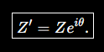
Таким образом, при принятых выше условиях двумерное вращение можно представить как умножение комплексного числа на фазовый множитель.
Получаем первый математический мост:

7. Инвариант комплексного состояния
Комплексно-сопряжённое число имеет вид
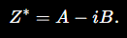
Поэтому
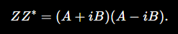
Раскрывая скобки:
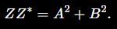
Следовательно,
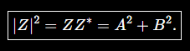
Это означает, что фундаментальная сохраняемая величина может быть записана непосредственно через модуль комплексного состояния:
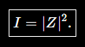
Само состояние можно представить в полярной форме:
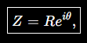
где
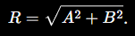
Таким образом, комплексное состояние естественным образом разделяется на две части:
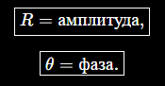

8. Фундаментальная динамика
Пусть параметр эволюции обозначается через
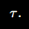
На данном этапе tau не следует автоматически отождествлять с физическим временем.
Предположим, что фаза изменяется равномерно:
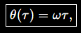
где omega — параметр скорости фундаментальной эволюции.
Тогда
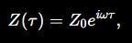
где (Z_0) — начальное состояние.
Дифференцируя:
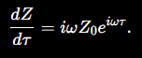
Поскольку
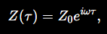
получаем:
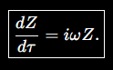
Или:
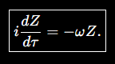

9. Динамика в действительных координатах
Поскольку
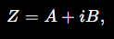
то
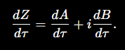
С другой стороны,
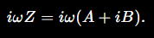
Раскрывая скобки:
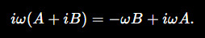
Сравнивая действительные и мнимые части, получаем:
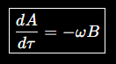
и
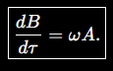
Таким образом, изменение Системы зависит от Хаоса, а изменение Хаоса зависит от Системы:
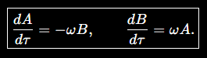
В этом смысле динамика действительно представляет взаимное преобразование двух компонентов.

10. Сохранение фундаментальной величины
Рассмотрим производную
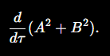
Получаем:
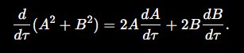
Подставляя фундаментальные уравнения:
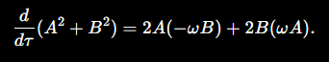
Следовательно,
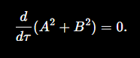
Поэтому:
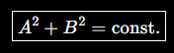
Точка (A,B) движется по окружности на плоскости фундаментальных состояний.

11. От линии на плоскости к фазе
Поскольку
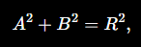
можно представить координаты следующим образом:
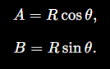
Следовательно,
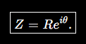
Таким образом, фундаментальная линия на плоскости (A,B) имеет две характеристики:
R
и
theta.
Первая характеризует радиальный масштаб состояния, вторая — положение состояния вдоль траектории.
Это важный момент для дальнейшего перехода к квантовой механике.

12. Переход к форме e^{a+ib}
Теперь введём логарифмическое представление:
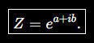
Используя свойства экспоненты:
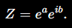
Сравнивая с
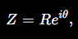
получаем:
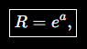
и
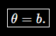
Следовательно,
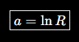
и
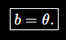
Поскольку
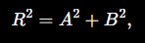
имеем
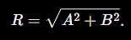
Поэтому:
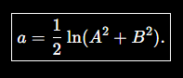
Таким образом, a в этой конструкции естественно связано с логарифмом амплитуды фундаментального состояния.

13. Переход к волновой функции
Теперь рассмотрим стандартную полярную форму квантового состояния:
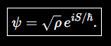
Она имеет ту же математическую структуру:
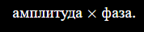
Сравним:
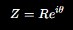
и
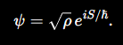
Получается естественное соответствие:
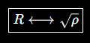
и
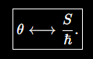
Если принять это соответствие, то
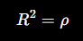
и
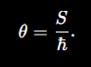
Тогда
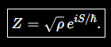
А поскольку квантовая волновая функция имеет именно такую форму,
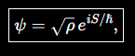
получаем потенциальный мост:
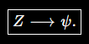

14. Что происходит с (a) и (b)?
Если
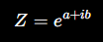
и
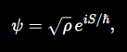
то при указанном соответствии:
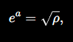
поэтому
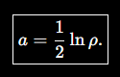
А для мнимой части:
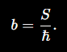
Следовательно:
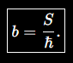
или:
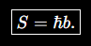
Таким образом, b не является самим действием. Это безразмерная фаза, пропорциональная действию.

15. Связь с квантовой механикой
Стандартное уравнение Шрёдингера имеет вид:
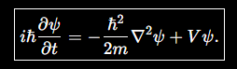
Если представить волновую функцию как
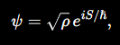
то после разделения действительной и мнимой частей получаем систему:
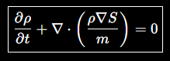
и
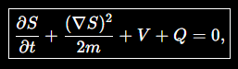
где
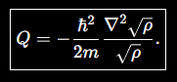
Первое уравнение выражает сохранение вероятности.
Второе является квантовым аналогом уравнения Гамильтона–Якоби.

16. Что это даёт теории «Система и Хаос»?
Получается следующая структурная цепочка:
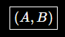
↓
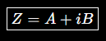
↓
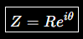
↓
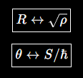
↓
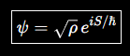
↓

Это и является основным результатом исследования.

17. Но где заканчивается вывод?
Здесь необходимо провести очень чёткую границу.
Мы действительно можем получить математическую структуру
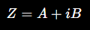
при определённых дополнительных условиях.
Мы действительно можем показать, что она имеет полярное представление
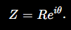
Мы действительно можем показать, что эта форма совпадает со структурой
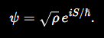
Однако мы пока не доказали, что:
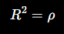
и
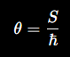
обязательно следуют из фундаментальной теории.
Это пока физическая гипотеза.

18. Главный нерешённый вопрос
Чтобы превратить математическое соответствие в физический вывод, необходимо найти отображение
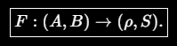
То есть необходимо вывести функции
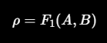
и
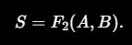
Причём эти функции не должны вводиться произвольно.
Они должны следовать из фундаментального закона динамики.
Именно здесь находится главный пробел современной версии теории.

19. Откуда должно появиться время?
В фундаментальной модели используется параметр
Пока это лишь параметр эволюции.
Нельзя просто объявить:
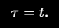
Если теория предполагает возникновение четырёхмерного пространства-времени из более фундаментального уровня, она должна объяснить, почему параметр фундаментальной эволюции становится наблюдаемым временем:
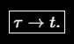
Одним из возможных направлений исследования является фазовая динамика:
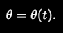
Если удастся показать, что физическое время является параметром упорядоченного изменения фундаментальной фазы, тогда появится математический механизм перехода

Но в текущем виде это ещё гипотеза.

20. Откуда должно появиться пространство?
Фундаментальная координата
(A,B)
сама по себе не является обычной пространственной координатой.
Чтобы получить физическое пространство, необходимо вывести зависимость
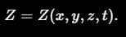
После этого должен возникнуть пространственный оператор.
В квантовой механике таким оператором является
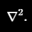
Соответственно, фундаментальное уравнение должно в некотором пределе привести к форме
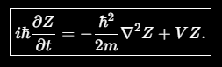
Но пока мы не вывели ни сам оператор nabla^2, ни коэффициент
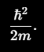
Следовательно, этот этап является следующей задачей исследования.

21. Откуда должна появиться постоянная Планка?
Если
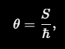
то hbar играет роль коэффициента преобразования между фундаментальной фазой и физическим действием.
В текущей версии теории мы используем известное значение hbar.
Но полноценная Теория Всего должна ответить на вопрос:
Идеальным результатом было бы вывести hbar из фундаментальной структуры:
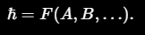
Пока такого вывода нет.

22. Вероятностная интерпретация
В квантовой механике выполняется правило Борна:
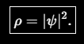
В нашей конструкции имеется естественный аналог:
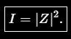
Это структурное сходство очень интересно:
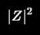
может играть роль фундаментальной меры состояния, а
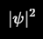
— роль вероятностной плотности.
Но отождествление
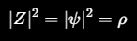
пока является гипотезой.
Для полного вывода необходимо показать, почему именно эта фундаментальная мера должна интерпретироваться как вероятность.

23. Что произошло с золотым сечением?
В ранней версии исследования предполагалось, что параметр
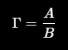
может быть связан с золотым сечением:
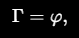
где
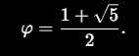
Однако фундаментальная вращательная динамика даёт:
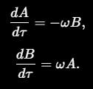
Для отношения
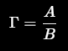
получаем:
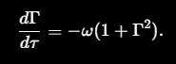
Следовательно, Gamma в этой простой модели не является постоянной.
Поэтому золотое сечение не следует из базовой комплексной динамики.
Это важный отрицательный результат.
Он означает, что, если золотое сечение действительно является характеристикой конкретной Вселенной, его необходимо искать не в самом факте существования комплексной пары (A+iB), а в более глубоком законе формирования конкретной реальности.

24. Более общая модель разных реальностей
Пусть фундаментальная динамика имеет вид
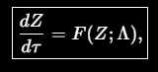
где Lambda — параметр конкретной реальности.
Тогда разные реальности могут соответствовать различным значениям:
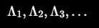
В таком случае отличие одной Вселенной от другой определяется не просто текущими значениями (A) и (B), а самой структурой закона, который определяет её эволюцию.
Это приводит к более строгой формулировке первоначальной идеи:
разные Вселенные могут представлять разные устойчивые режимы фундаментальной динамики.
Если в каком-либо из таких режимов возникает
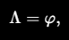
это должно быть результатом уравнений, а не исходным предположением.

25. Итоговая структура теории
На текущем этапе теория может быть представлена следующей цепочкой:

↓
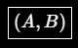
↓
при дополнительных условиях
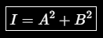
↓
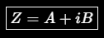
↓
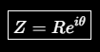
↓
предполагаемое физическое отображение
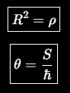
↓
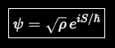
↓


26. Что уже выведено?
На сегодняшний день можно считать математически обоснованными следующие условные результаты:
1.
При наличии двух взаимосвязанных компонентов и положительной сохраняемой квадратичной меры:
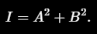
2.
Сохранение этой меры приводит к вращательной группе:

3.
Вращение (SO(2)) естественно представляется комплексным числом:
4.
Комплексное состояние имеет полярную форму:
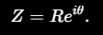
5.
Эта форма структурно совпадает с полярной формой квантового состояния:
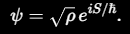

27. Что ещё НЕ выведено?
Необходимо вывести:
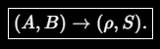
Необходимо объяснить:
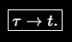
Необходимо получить:

из фундаментальной геометрии.
Необходимо получить:

Необходимо получить правило:
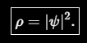
Необходимо получить массу, энергию и потенциал.
И, наконец, теория должна дать хотя бы одно новое физическое предсказание, которое можно проверить экспериментально.

28. Заключение
Теория «Система и Хаос» на данном этапе ещё не является доказанной Теорией Всего.
Однако её исходная идея может быть переведена в математическую форму.
Если принять, что фундаментальная реальность состоит из двух взаимосвязанных компонентов
(A,B),
и если фундаментальный процесс является непрерывным, обратимым, симметричным и сохраняющим положительную квадратичную величину, возникает структура
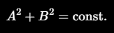
Она естественно описывается комплексным числом
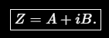
Комплексное состояние имеет полярную форму
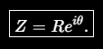
Именно эта структура создаёт потенциальный математический мост к квантовой механике, поскольку волновая функция имеет вид
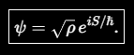
В этой аналогии амплитуде R соответствует 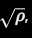, а фазе theta — безразмерное действие S/hbar.
Однако принципиальный научный вопрос остаётся открытым:

Именно здесь проходит граница между математическим соответствием и физической теорией.
Поэтому центральной задачей дальнейшего исследования становится поиск фундаментального уравнения
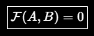
или
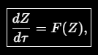
из которого без дополнительных подгонок должны следовать:
пространство $→$ время $→$ волновая функция $→$ квантовая механика $→$ классический предел.
Если такое уравнение будет найдено и оно позволит получить известные физические законы, а затем даст новое проверяемое предсказание, теория «Система и Хаос» перейдёт из области философской гипотезы в область физической теории.
На данном этапе наиболее осторожная и одновременно наиболее сильная формулировка результата выглядит следующим образом:
Линия Z=A+iB является математическим кандидатом на фундаментальное состояние реальности, а её амплитудно-фазовая структура допускает естественный переход к форме волновой функции.
Но сам физический переход
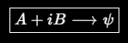
ещё необходимо вывести, а не просто постулировать.
Именно этот переход является центральной нерешённой задачей дальнейшего развития теории «Система и Хаос».

